LAMPIRAN 1 Lembar Angket validasi Ahli Materi
- Identitas
Nama : Diana Fransiska
Kelas/NPM : 8A / 181434002
Judul : Pengembangan Media Pembelajaran Berbasis Aplikasi
Articulate Storyline 3 Berorientasi PAIKEM Pada Tema Kayanya Negeriku Kelas IV SD
Nama Dosen Ahli : Hasanah, S.Pd., M.Pd
NIDN : 0131128801
Instansi : Universitas Muslim Nusantara Al Washliyah Medan
Bidang keahlian : Pembelajaran Tematik dan Terpadu
Hari, Tanggal :

- Tujuan
Tujuan penggunaan instrumen kuliah ini adalah untuk mengukur kevalidan “ Aplikasi Articulate Storyline 3 Berorientasi PAIKEM Pada Tema 9 Kaya Negeriku”.

- Petunjuk
- Bapak/Ibu diminta memberikan penilaian dengan cara memberi tanda
( ) pada kolom yang telah tersedia.
- Makna poin validasi adalah sebagai berikut :
Ya = ()
Tidak = (X)
Keterangan :
a. Jawaban “Ya” : Apabila media pembelajaran berbasis Aplikasi Articulate Storyline 3 memenuhi kriteria yang baik/layak.
b. Jawaban “Tidak” : Apabila media pembelajaran berbasis Aplikasi Articulate Storyline 3 tidak memenuhi kriteria yang baik/layak

D. Tabel Penilaian
Aspek yang Dinilai | Pernyataan | Tanggapan
 |  | Ya | Tidak
Kesesuaian Materi dengan KD | 1. Kesesuaian materi kekayaan sumber energi di indonesia dengan kompetensi dasar
 | 2. Kesesuaian materi kekayaan sumber energi di indonesia dengan indikator yang akan dicapai
3. Materi yang disajikan dapat mencapai tujuan
Pembelajaran
Keakuratan Materi | 4. Materi yang disajikan dalam media Aplikasi Articulate Storyline 3 sesuai dengan Kurikulum K13
 | 5. Kebenaran konsep/materi kekayaan sumber energi di indonesia dalam pembelajaran
 | 6. Urutan penyajian materi kayanya negeriku sesuai dengan subtema 1 Kekayaan Sumber Energi di Indonesia pembelajaran 1
Kemutakhiran  Materi | 7. Kegiatan yang disajikan dalam media yang  dikembangkan dapat menumbuhkan rasa ingin tahu
 | 8. Kemudahan dalam memahami materi kekayaan sumber energi di indonesia dalam pembelajaran
 | 9. Keruntutan materi pembelajaran sesuai dengan alur pikir peserta didik
Kesesuaian dengan Perkembangan Peserta Didik | 10. Materi pada media Aplikasi articulate storyline 3 sudah sesuai dengan tingkat perkembangan peserta didik.
 | 11. Dengan menggunakan media Aplikasi Articulate Storyline 3 siswa lebih mudah memahami materi yang disampaikan
12.Adanya interaksi langsung media dengan
peserta didik
13. Penyampaian materi pada media menarik
untuk dipahami oleh siswa
Tampilan dan bahasa | 14. Penggunaan gambar desain media Aplikasi Articulate Storyline 3 tepat dengan materi
 | 15. Penggunaan warna pada media Aplikasi Articulate Storyline 3 menarik untuk siswa
16. Kesesuaian kalimat yang terdapat pada media
mudah dipahami siswa
16. Kesesuaian kalimat yang terdapat pada media
mudah dipahami siswa
 | 17. Kalimat yang digunakan pada media jelas

- Masukan Validator

Medan, Juni 2022
Validator Ahli Materi,

Hasanah, S.Pd., M.Pd
NIDN. 0131128801

LAMPIRAN 2 Lembar Angket Validasi Ahli media
- Identitas
Nama : Diana Fransiska
Kelas/NPM : 8A / 181434002
Judul : Pengembangan Media Pembelajaran Aplikasi Articulate Storyline 3 Berorientasi PAIKEM Pada Tema Kayanya Negeriku Kelas IV SD
Nama Dosen Ahli : Lia Afriyanti, S,Pd., M.Pd
NIDN : 0105049001
Instansi : Universitas Muslim Nusantara Al Washliyah
Bidang keahlian : Media Pembelajaran
Hari, Tanggal :

- Tujuan
Tujuan penggunaan instrumen kuliah ini adalah untuk mengukur kevalidan “ Aplikasi Articulate Storyline 3 Berorientasi PAIKEM Pada Tema 9 Kaya Negeriku”.

- Petunjuk
- Bapak/Ibu diminta memberikan penilaian dengan cara memberi tanda
( ) pada kolom yang telah tersedia.
- Makna poin validasi adalah sebagai berikut :
Ya = ()
Tidak = (X)
Keterangan :
a. Jawaban “Ya” : Apabila media pembelajaran berbasis Aplikasi Articulate Storyline 3 memenuhi kriteria yang baik/layak.
b. Jawaban “Tidak” : Apabila media pembelajaran berbasis Aplikasi Articulate Storyline 3 tidak memenuhi kriteria yang baik/layak.

D. Tabel Penilaian
Aspek yang Dinilai | Pernyataan | Tanggapan
 |  | Ya | Tidak
Tampilan Desain Media Articulate Storyline 3 | 1. Media menggambarkan isi/materi ajar yang sesuai dengan ilustrasi kehidupan sehari-hari
 | 2. Tampilan gambar media Aplikasi Articulate Storyline 3 memberikan kesan positif sehingga mampu menarik perhatian siswa untuk belajar
 | 3. Warna yang digunakan pada media sangat sesuai kontras antara satu dengan yang lainnya
Bahasa | 4.Menggunakan Bahasa Indonesia yang sesuai dengan Ejaan Yang Disempurnakan (EYD)
 | 5.Kalimat yang digunakan pada media mudah dipahami siswa
Media dalam Pembelajaran | 6. Kesesuaian dari penyajian gambar dan materi yang dibahas
 | 7 Penyajian media Aplikasi Articulate Storyline 3 dilakukan secara runtut
 | 8. Penyajian media Aplikasi Articulate Storyline 3 mendukung siswa untuk berinteraksi dan terlibat dalam pembelajaran
 | 9. Media Aplikasi Articulate Storyline 3 yang dikembangkan menarik dan mudah digunakan dalam pembelajaran tema di SD
 | 10. Media yang dikembangkan dapat digunakan sebagai alternatif pembelajaran

- Masukan Validator

Medan, Juni 2022
Validasi Ahli Media,

Medan, JUNI 2022

Lia Afriyanti, S.Pd., M.Pd
NIDN. 0105049001

LAMPIRAN 3 Lembar Instrumen Angket Validasi Respon Guru
- Identitas
Nama : Diana Fransiska
Kelas/NPM : 8A
Judul : Pengembangan Media Pembelajaran Berbasis
Aplikasi Articulate Storyline 3 Berorientasi
PAIKEM Pada Tema Kayanya Negeriku
Kelas IV SD
Nama Guru Kelas IV SD :
Instansi :
Hari, Tanggal :

- Tujuan
Tujuan penggunaan instrumen kuliah ini adalah untuk mengukur kevalidan
“ Aplikasi Articulate Storyline 3 Berorientasi PAIKEM Pada Tema 9 Kaya Negeriku”.

- Petunjuk
- Bapak/Ibu diminta memberikan penilaian dengan cara memberi tanda
( ) pada kolom yang telah tersedia.
- Makna poin validasi adalah sebagai berikut :
Ya = ()
Tidak = (X)
Keterangan :
  - Jawaban “Ya” : Apabila media pembelajaran berbasis Aplikasi Articulate Storyline 3 memenuhi kriteria yang baik/layak.
b. Jawaban “Tidak” : Apabila media pembelajaran berbasis Aplikasi Articulate Storyline 3 tidak memenuhi kriteria yang baik/layak

- Tabel Penilaian
Aspek yang Dinilai | Pernyataan | Tanggapan
 |  | Ya | Tidak
Penyajian Materi Media Aplikasi Articulate Storyline 3 | 1. Kesesuaian materi pada media dengan materi pokok dalam kompetensi Dasar
 | 2. Kesesuaian materi yang disajikan pada media Aplikasi Articulate Storyline 3 dengan tujuan pembelajaran
 | 3. Kemudahan media Aplikasi Articulate Storyline 3 untuk memahami materi yang disajikan
Tampilan Media Aplikasi Articulate Storyline 3 | 4.Media Aplikasi Articulate Storyline 3 menggunakan kalimat yang mudah dipahami peserta didik
 | 5. Kemenarikan tampilan media Aplikasi Articulate Storyline 3 untuk dipelajari oleh peserta didik
 | 6. Penyajian gambar media Aplikasi Articulate Storyline 3 menarik perhatian siswa untuk belajar dan berinteraksi
 | 7.Penggunaan gambar desain media Aplikasi Articulate Storyline 3 tepat dengan materi
8.Warna tampilan dan baground pada media
pembelajaran Aplikasi Articulate Storyline 3 kombinasi warna yang menarik dan jelas
Keterlibatan Peserta Didik  dalam | 9.Media yang dikembangkan membuat siswa lebih aktif dalam mengikuti kegiatan  Pembelajaran

- Masukan Validator

MEDAN, JULI 2022
Validator Respon Guru Kelas IV SD

Ummi Atiyah A, S.Pd

LAMPIRAN 4 Foto Dokumentasi Validasi Ahli materi
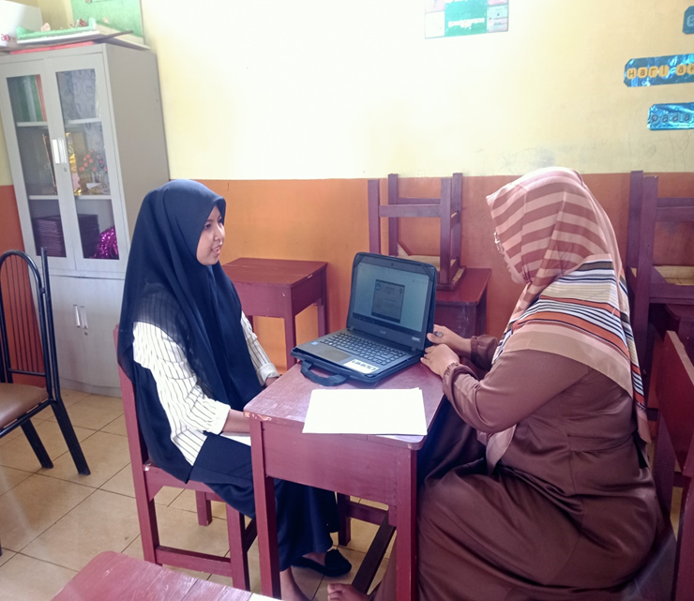

LAMPIRAN 5 Foto Dokumentasi Ahli Media

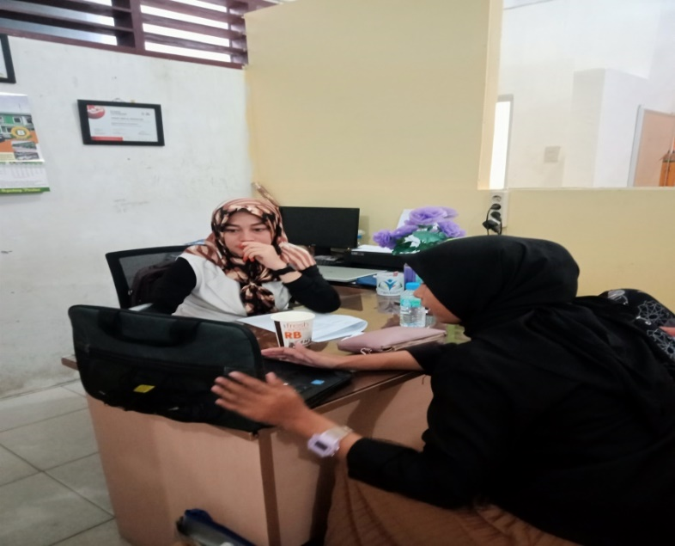

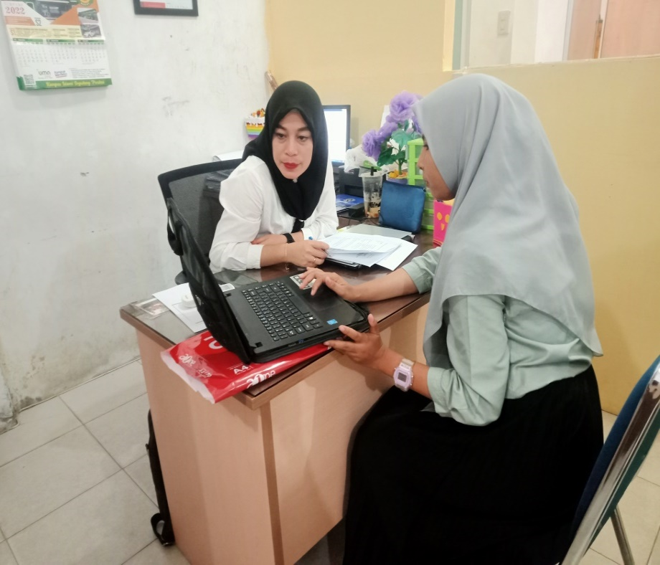
LAMPIRAN 6 Foto Dokumentasi Validasi respon Guru Kelas IV SD
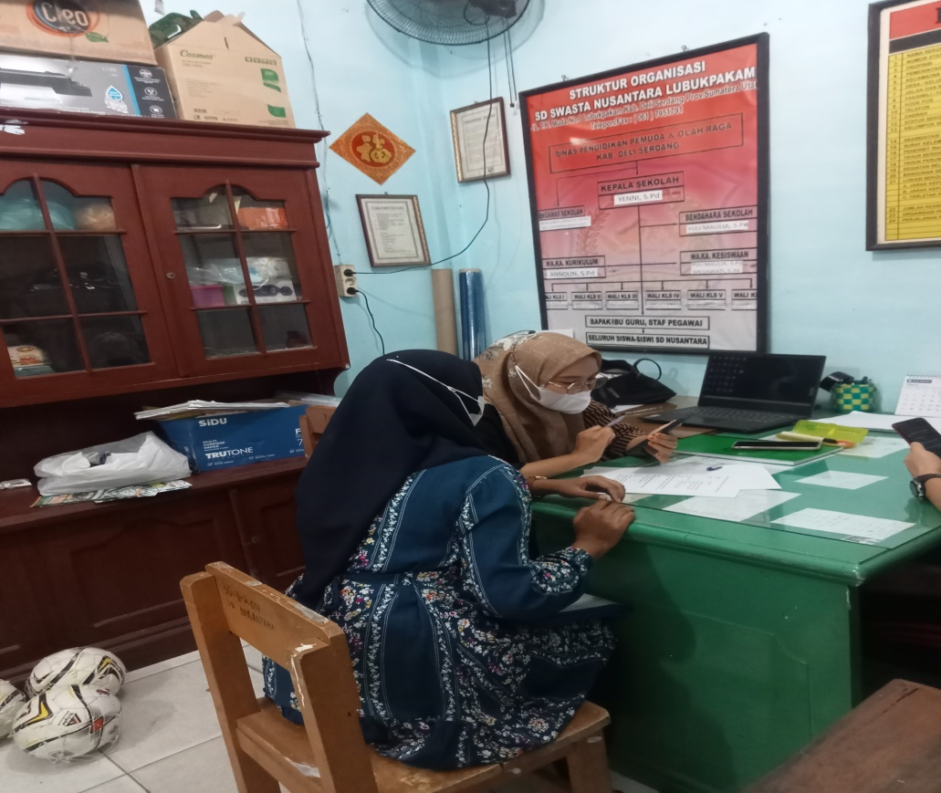

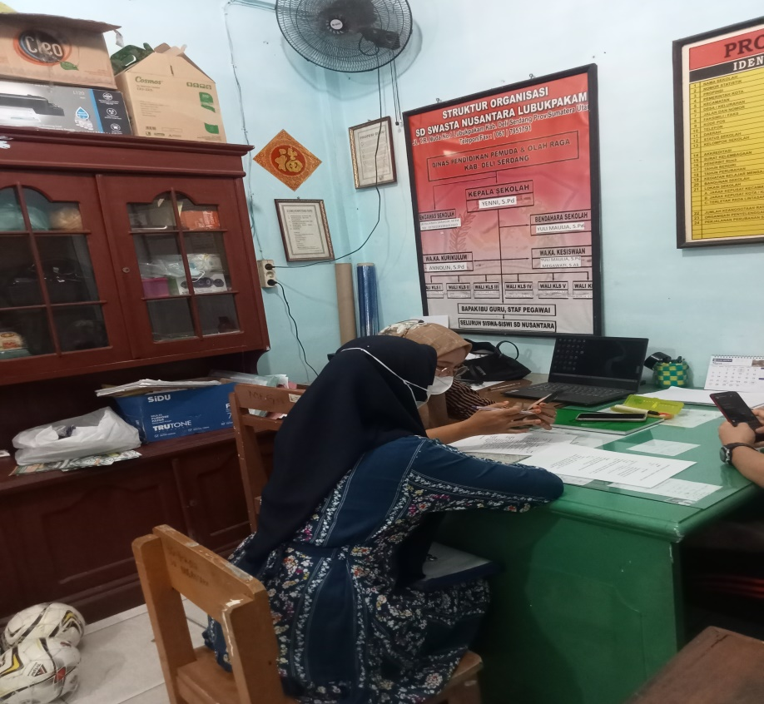
LAMPIRAN 7 Hasil validasi Angket Ahli materi Sebelum Revisi
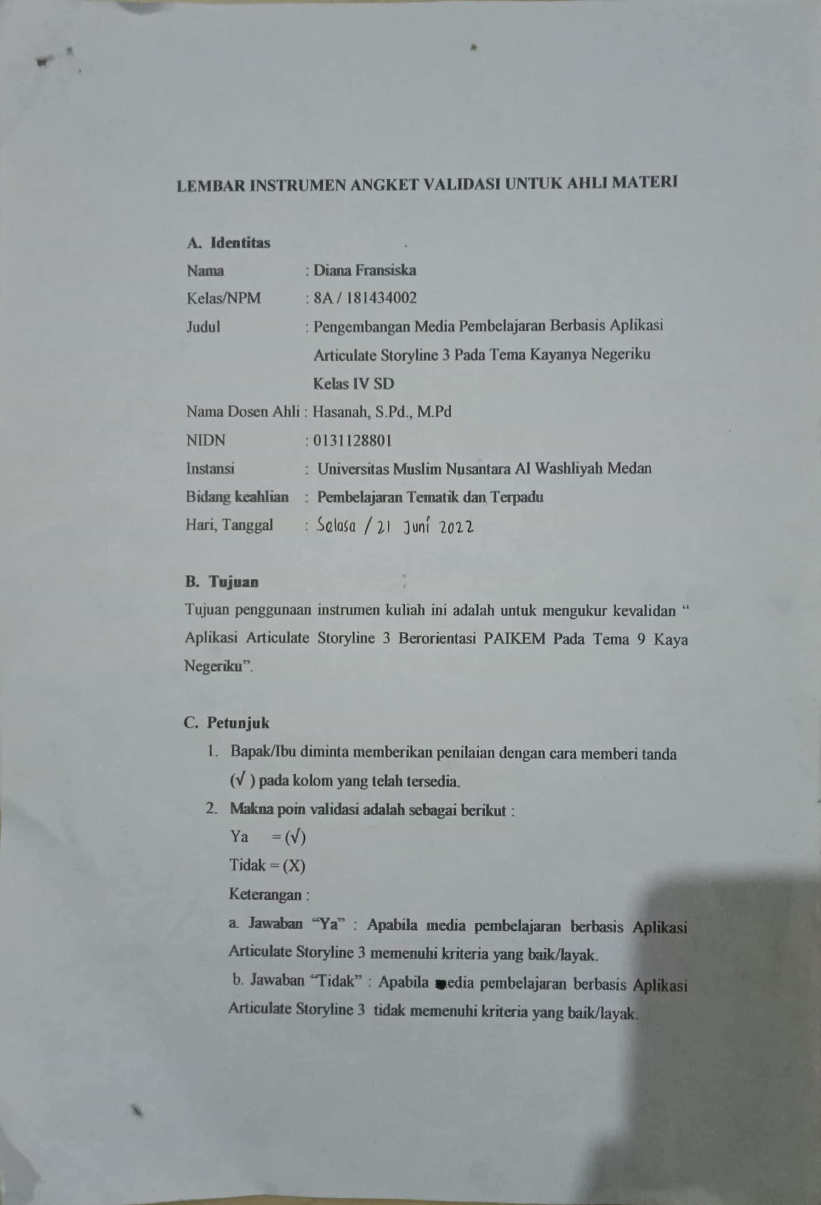

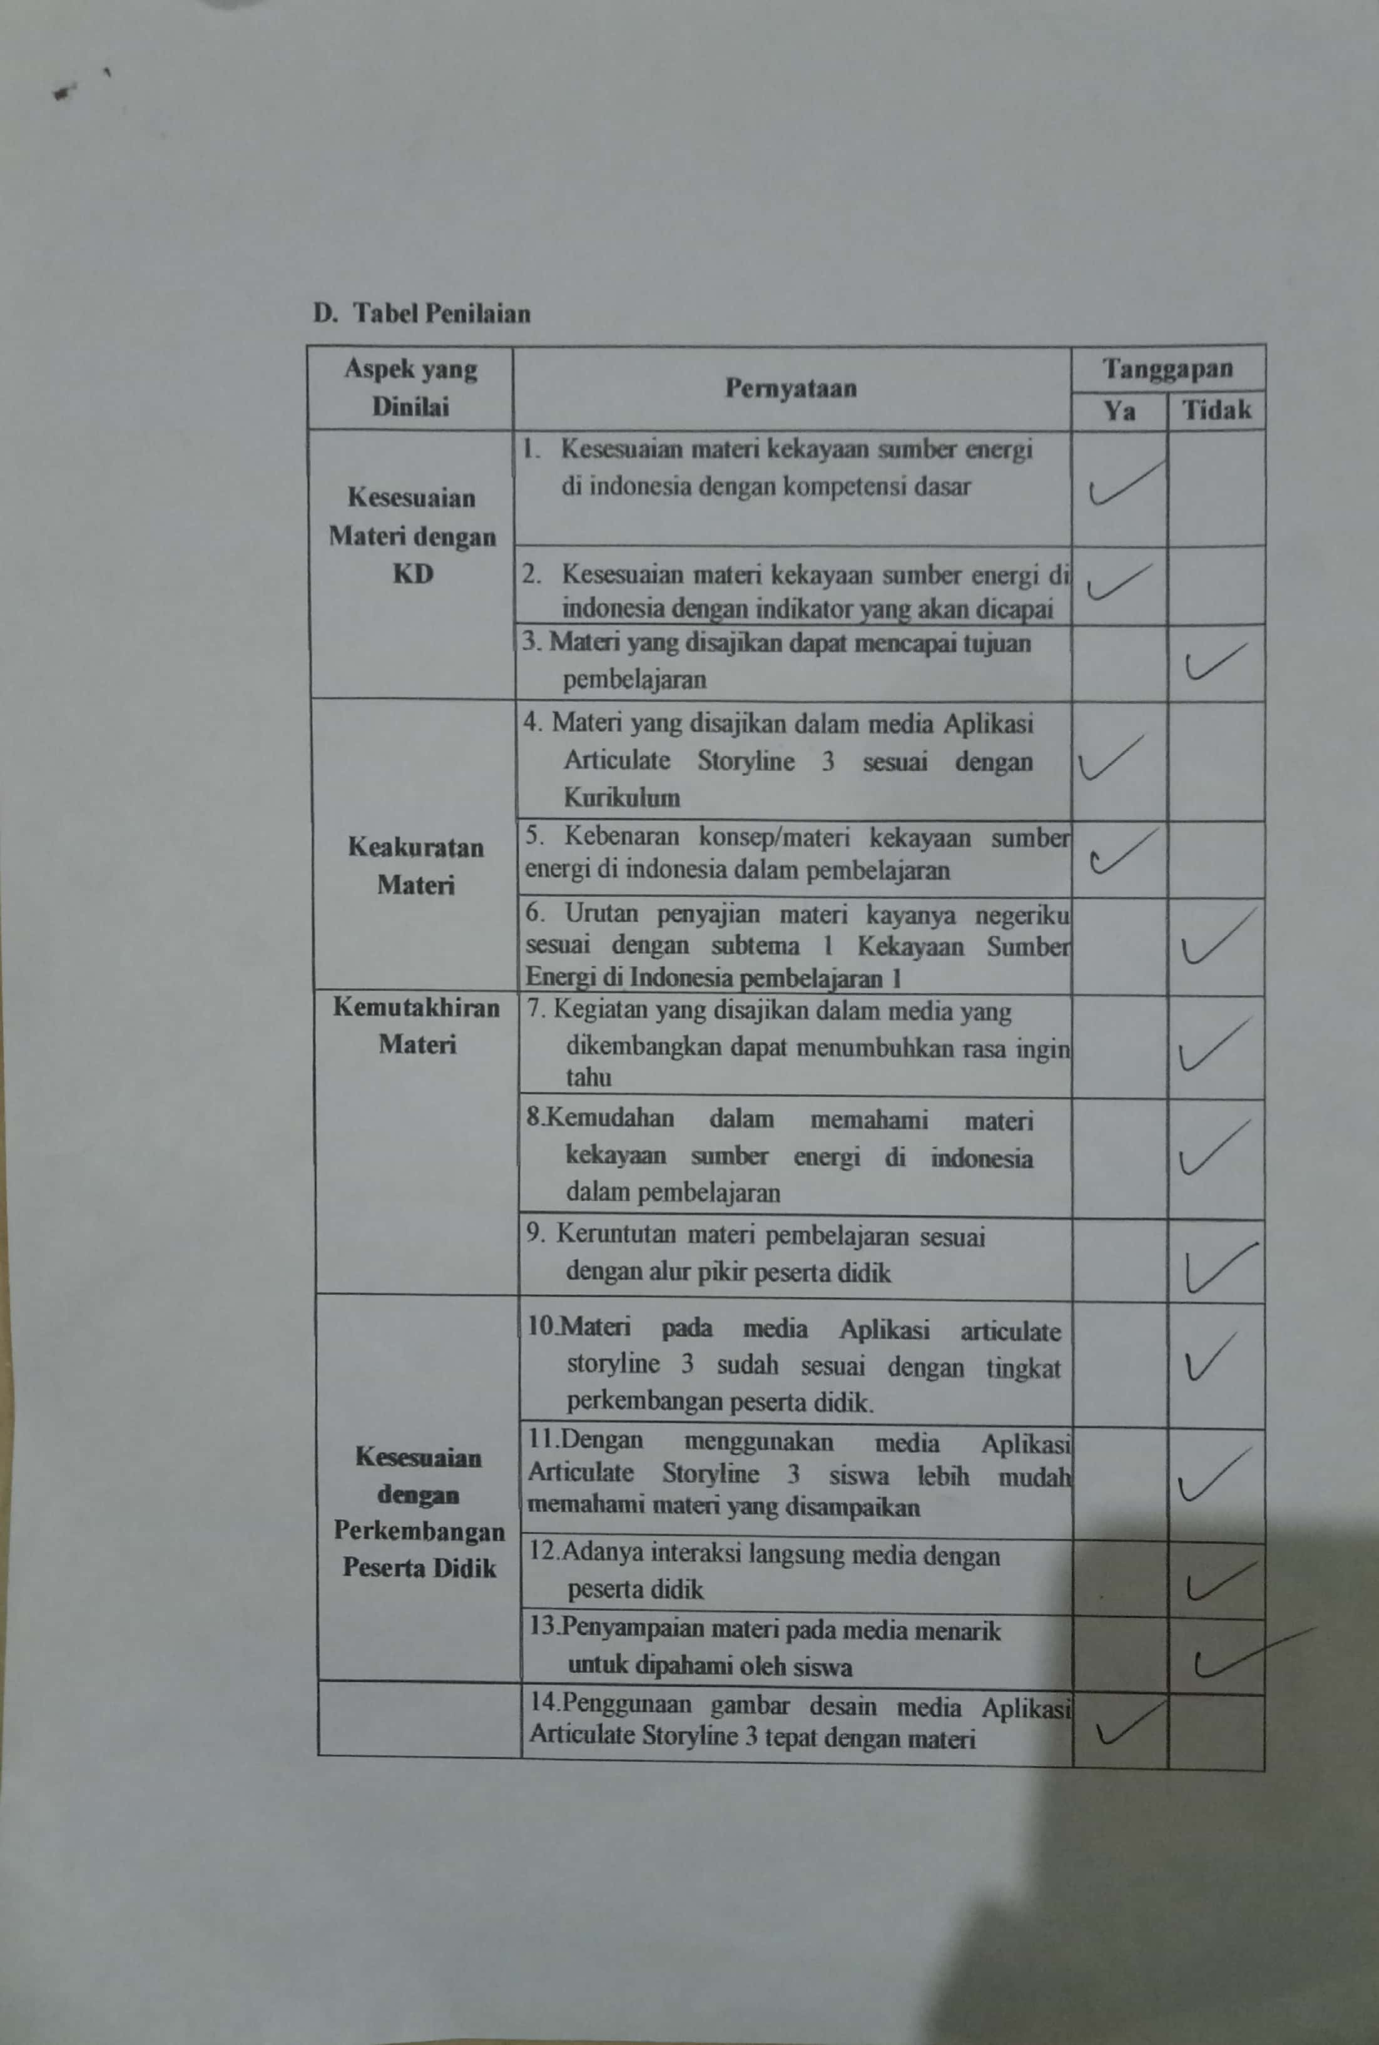

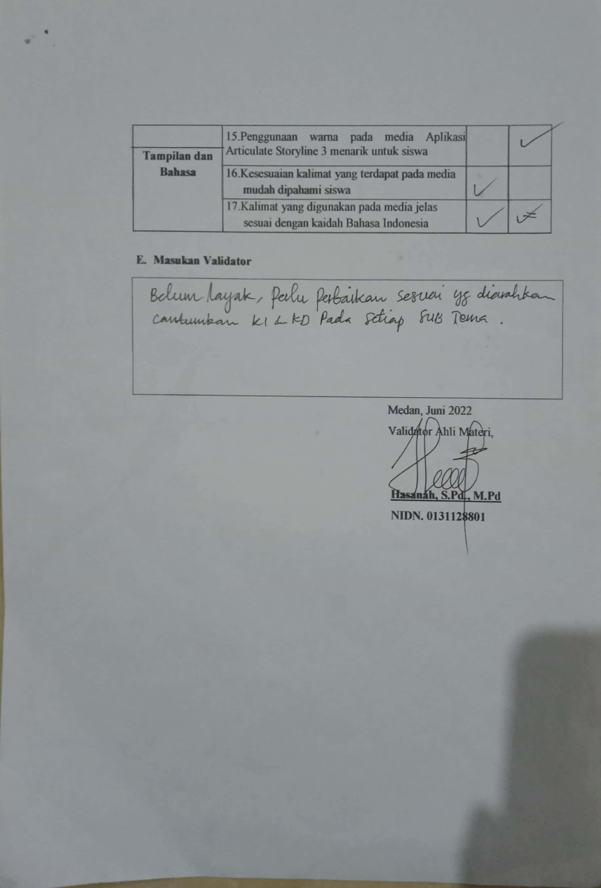

LAMPIRAN 8 Hasil Validasi Angket Ahli materi Sesudah revisi
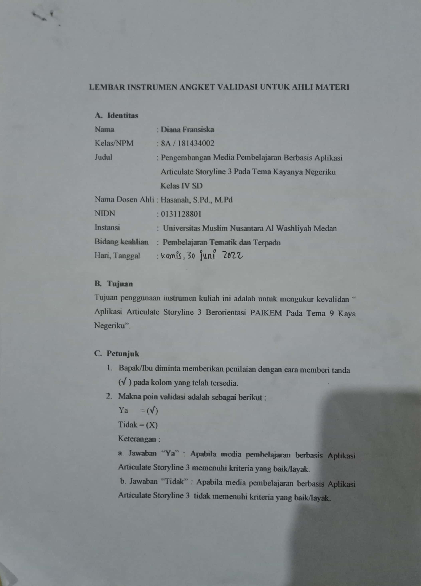

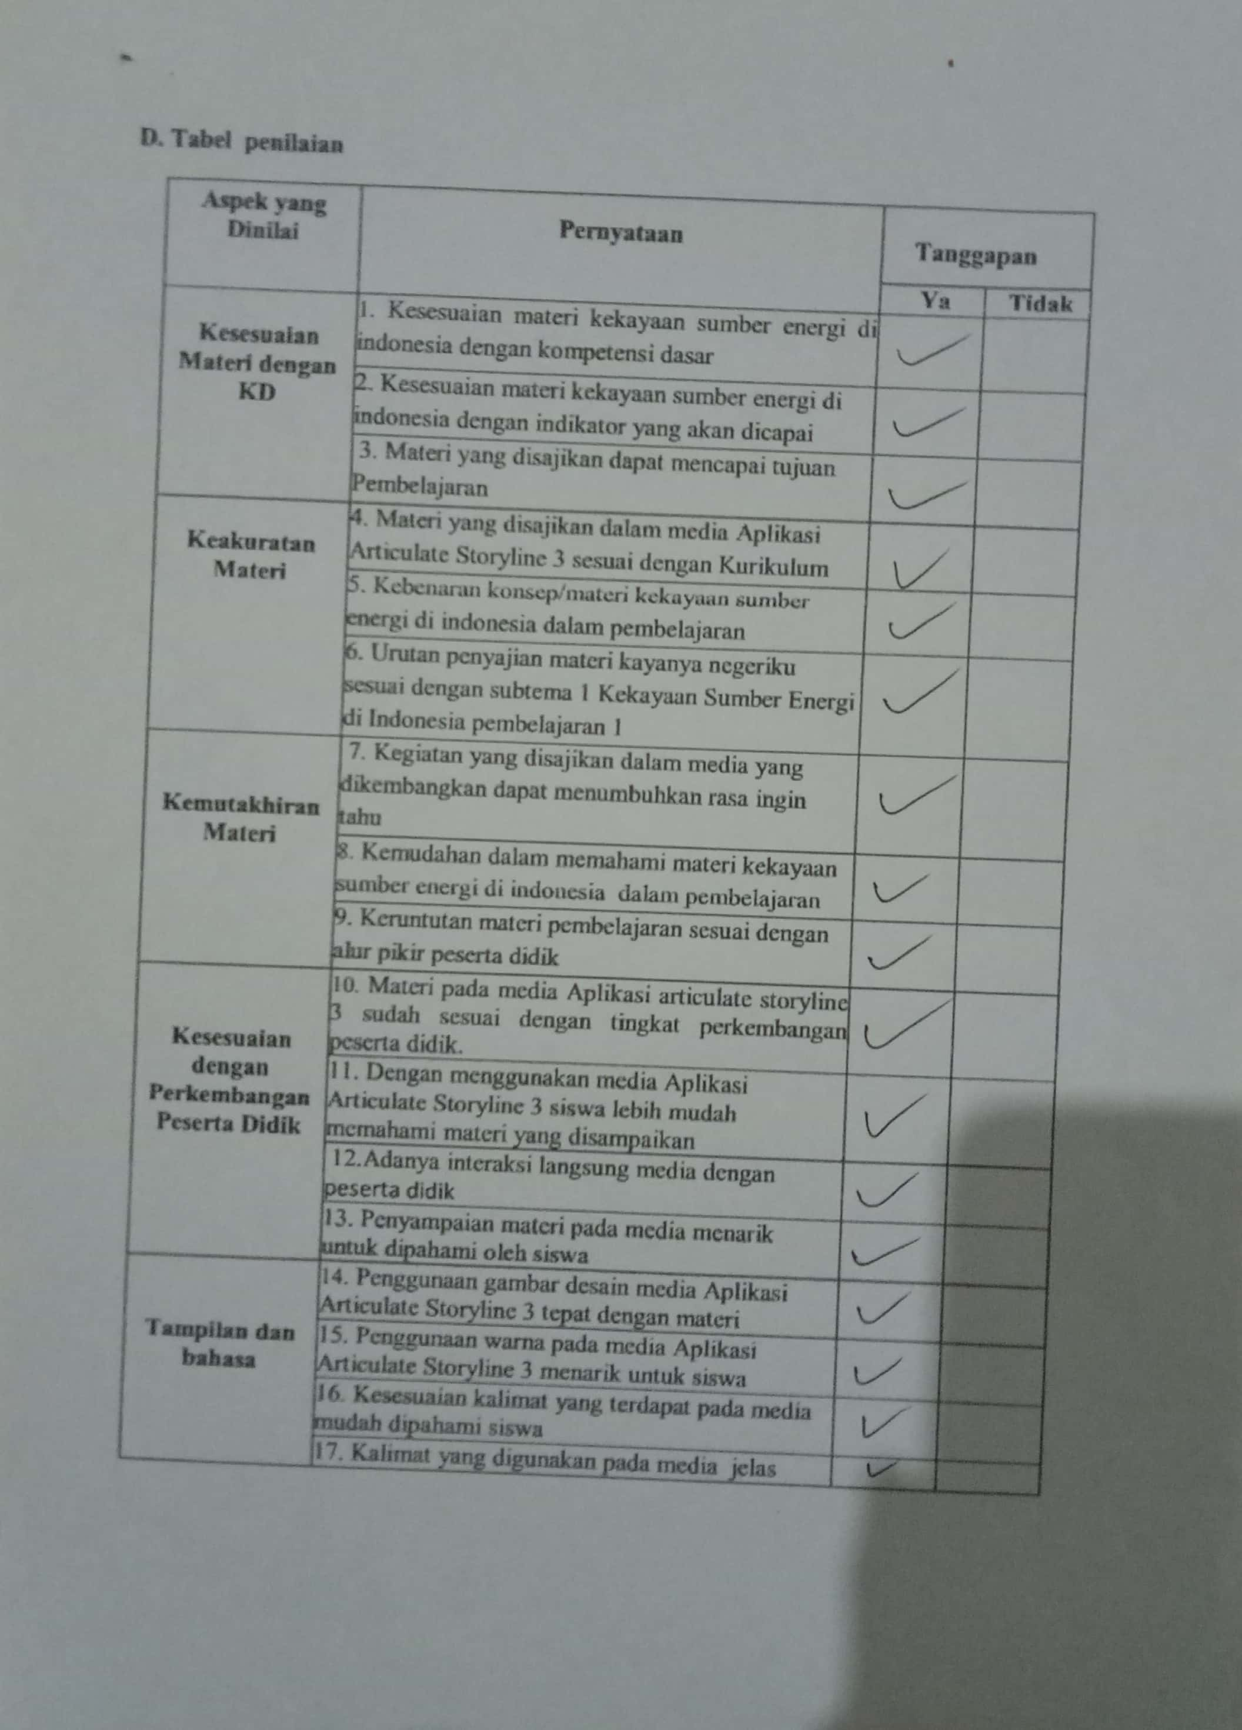

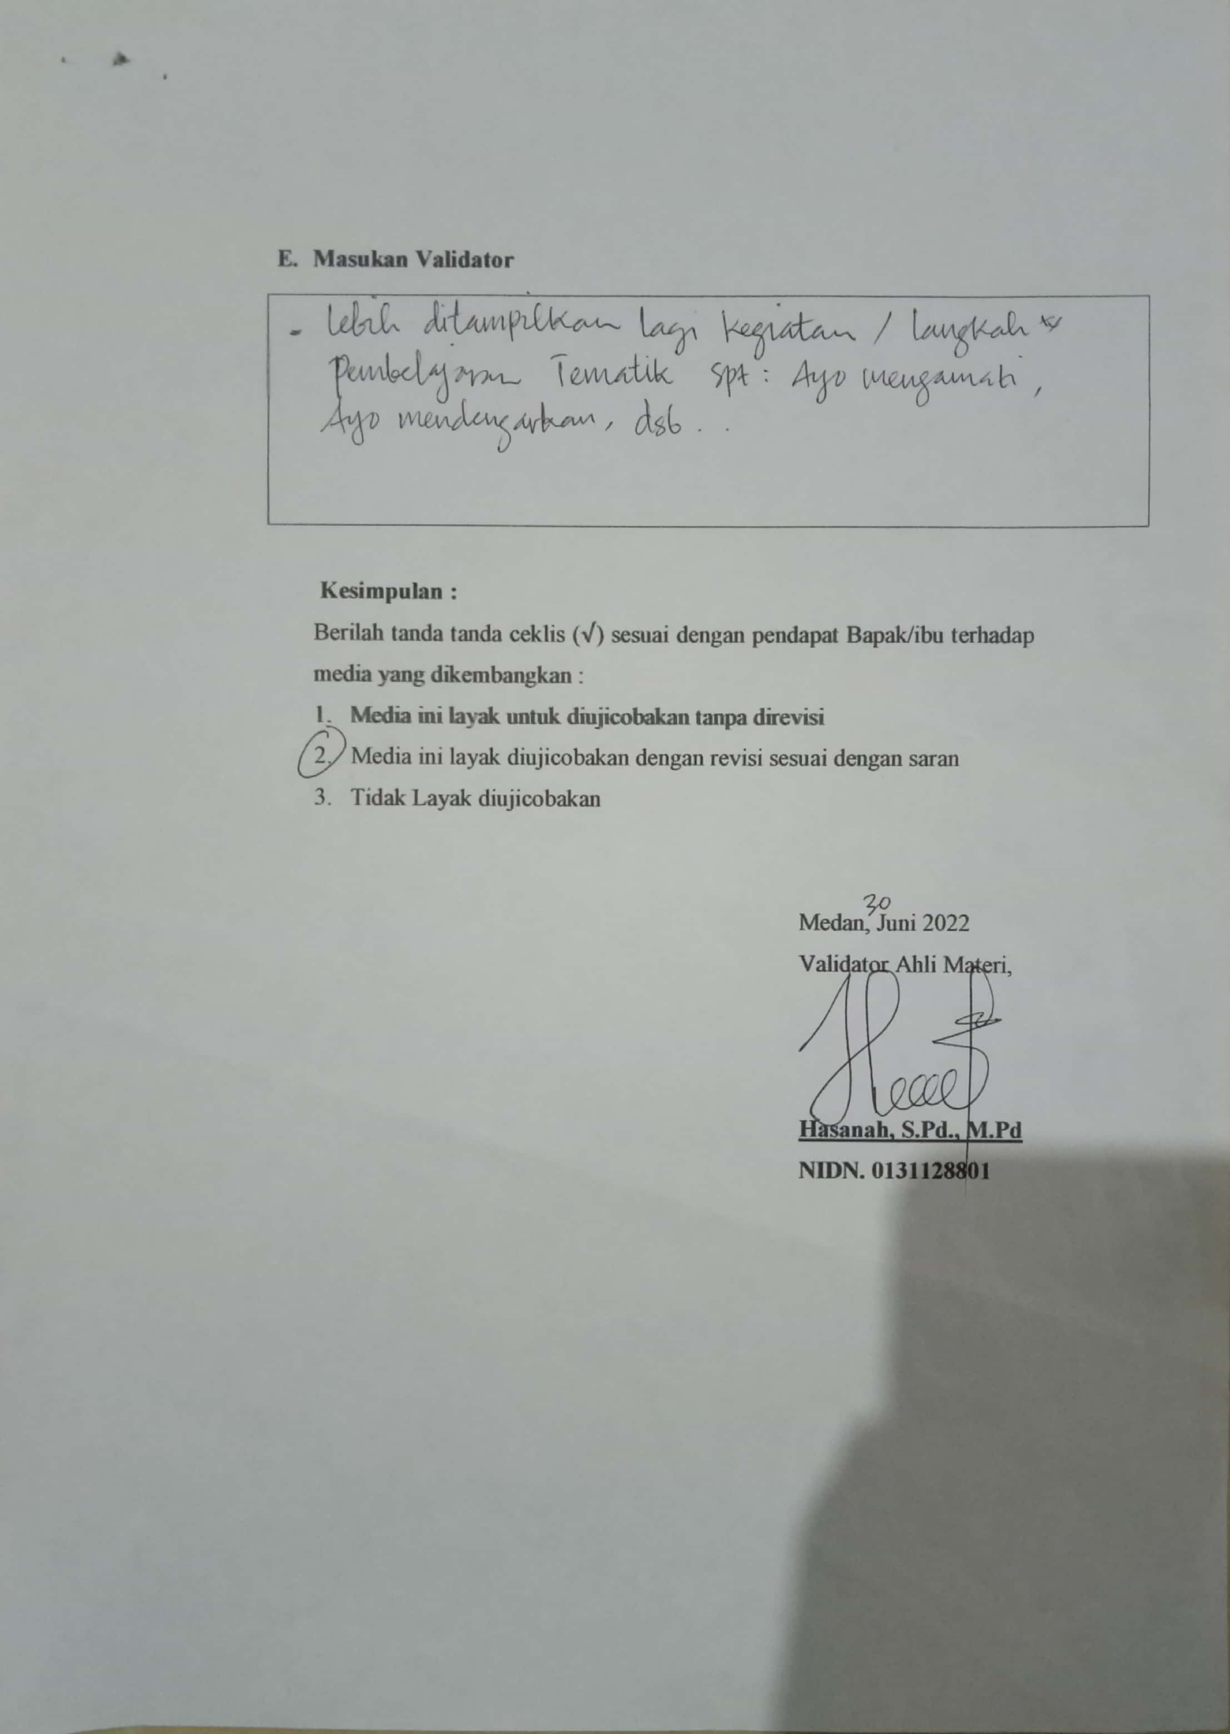

LAMPIRAN 9 Hasil Validasi Angket Ahli media Sebelum revisi
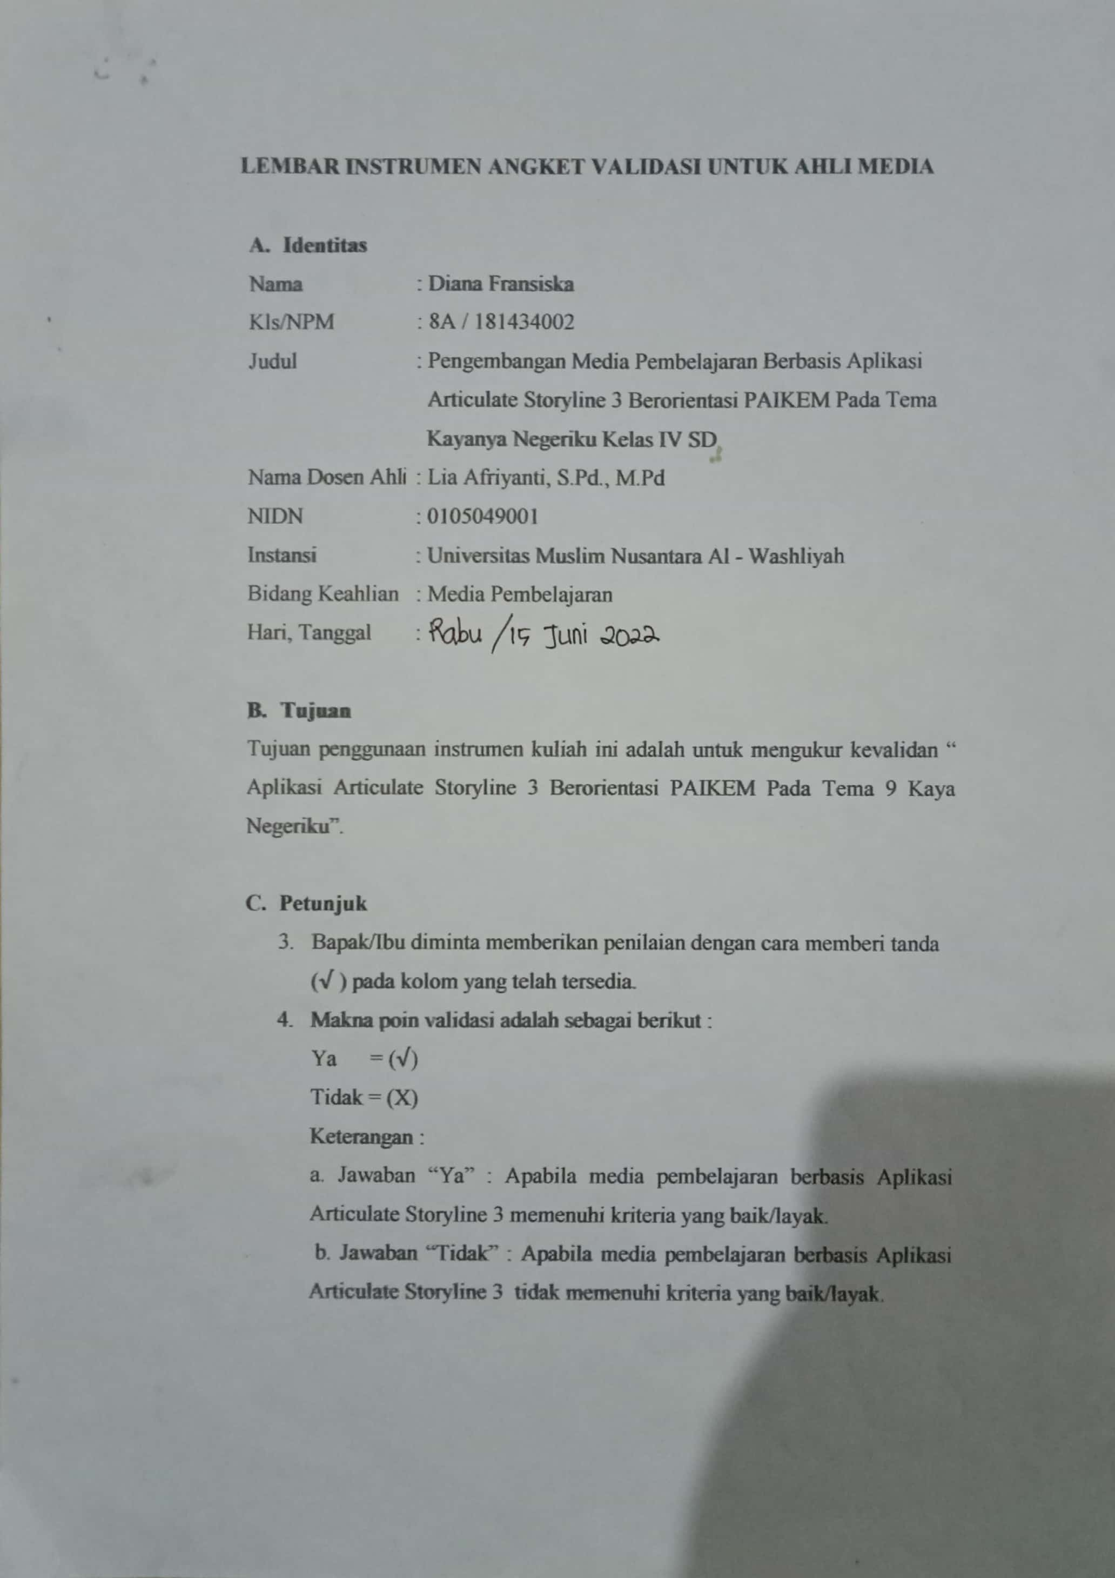

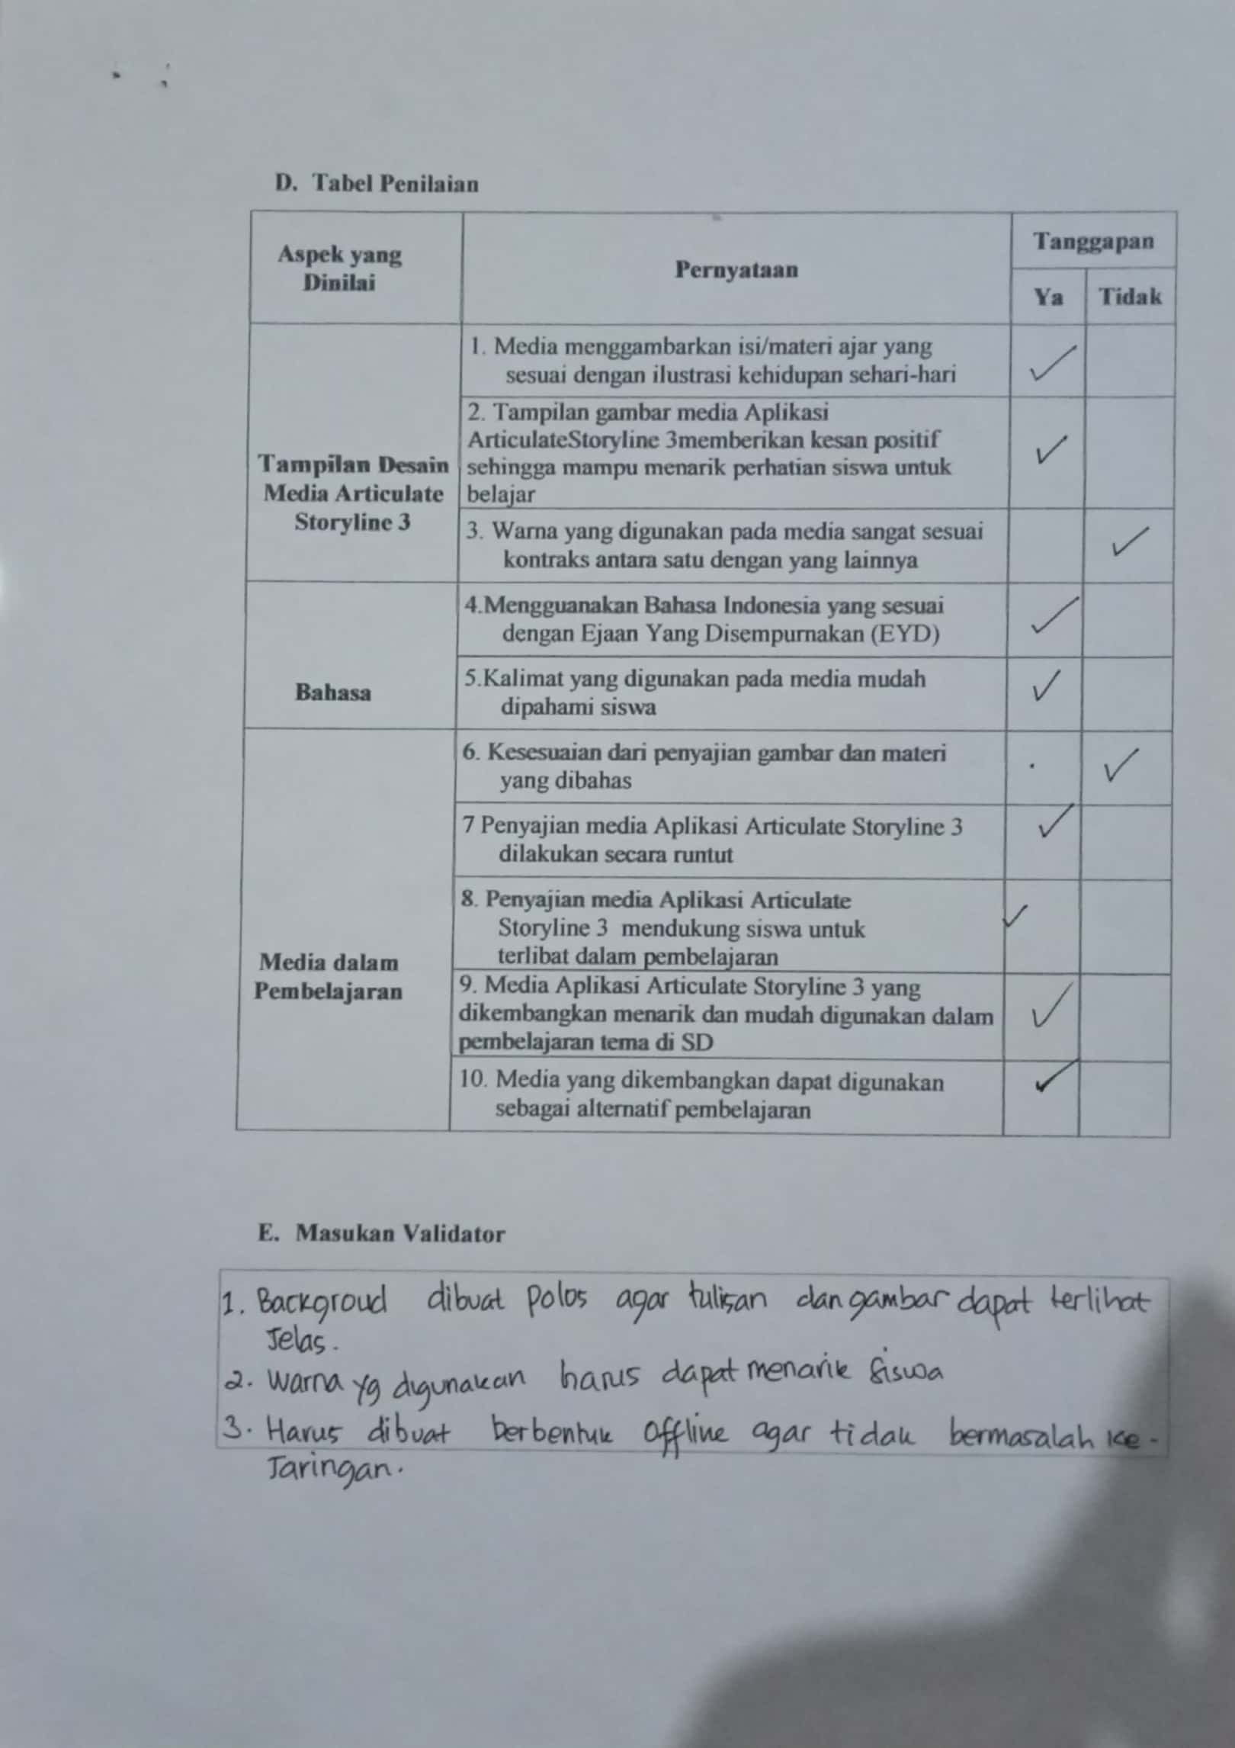

LAMPIRAN 10 Hasil Validasi Angket Ahli Media Sesudah Revisi
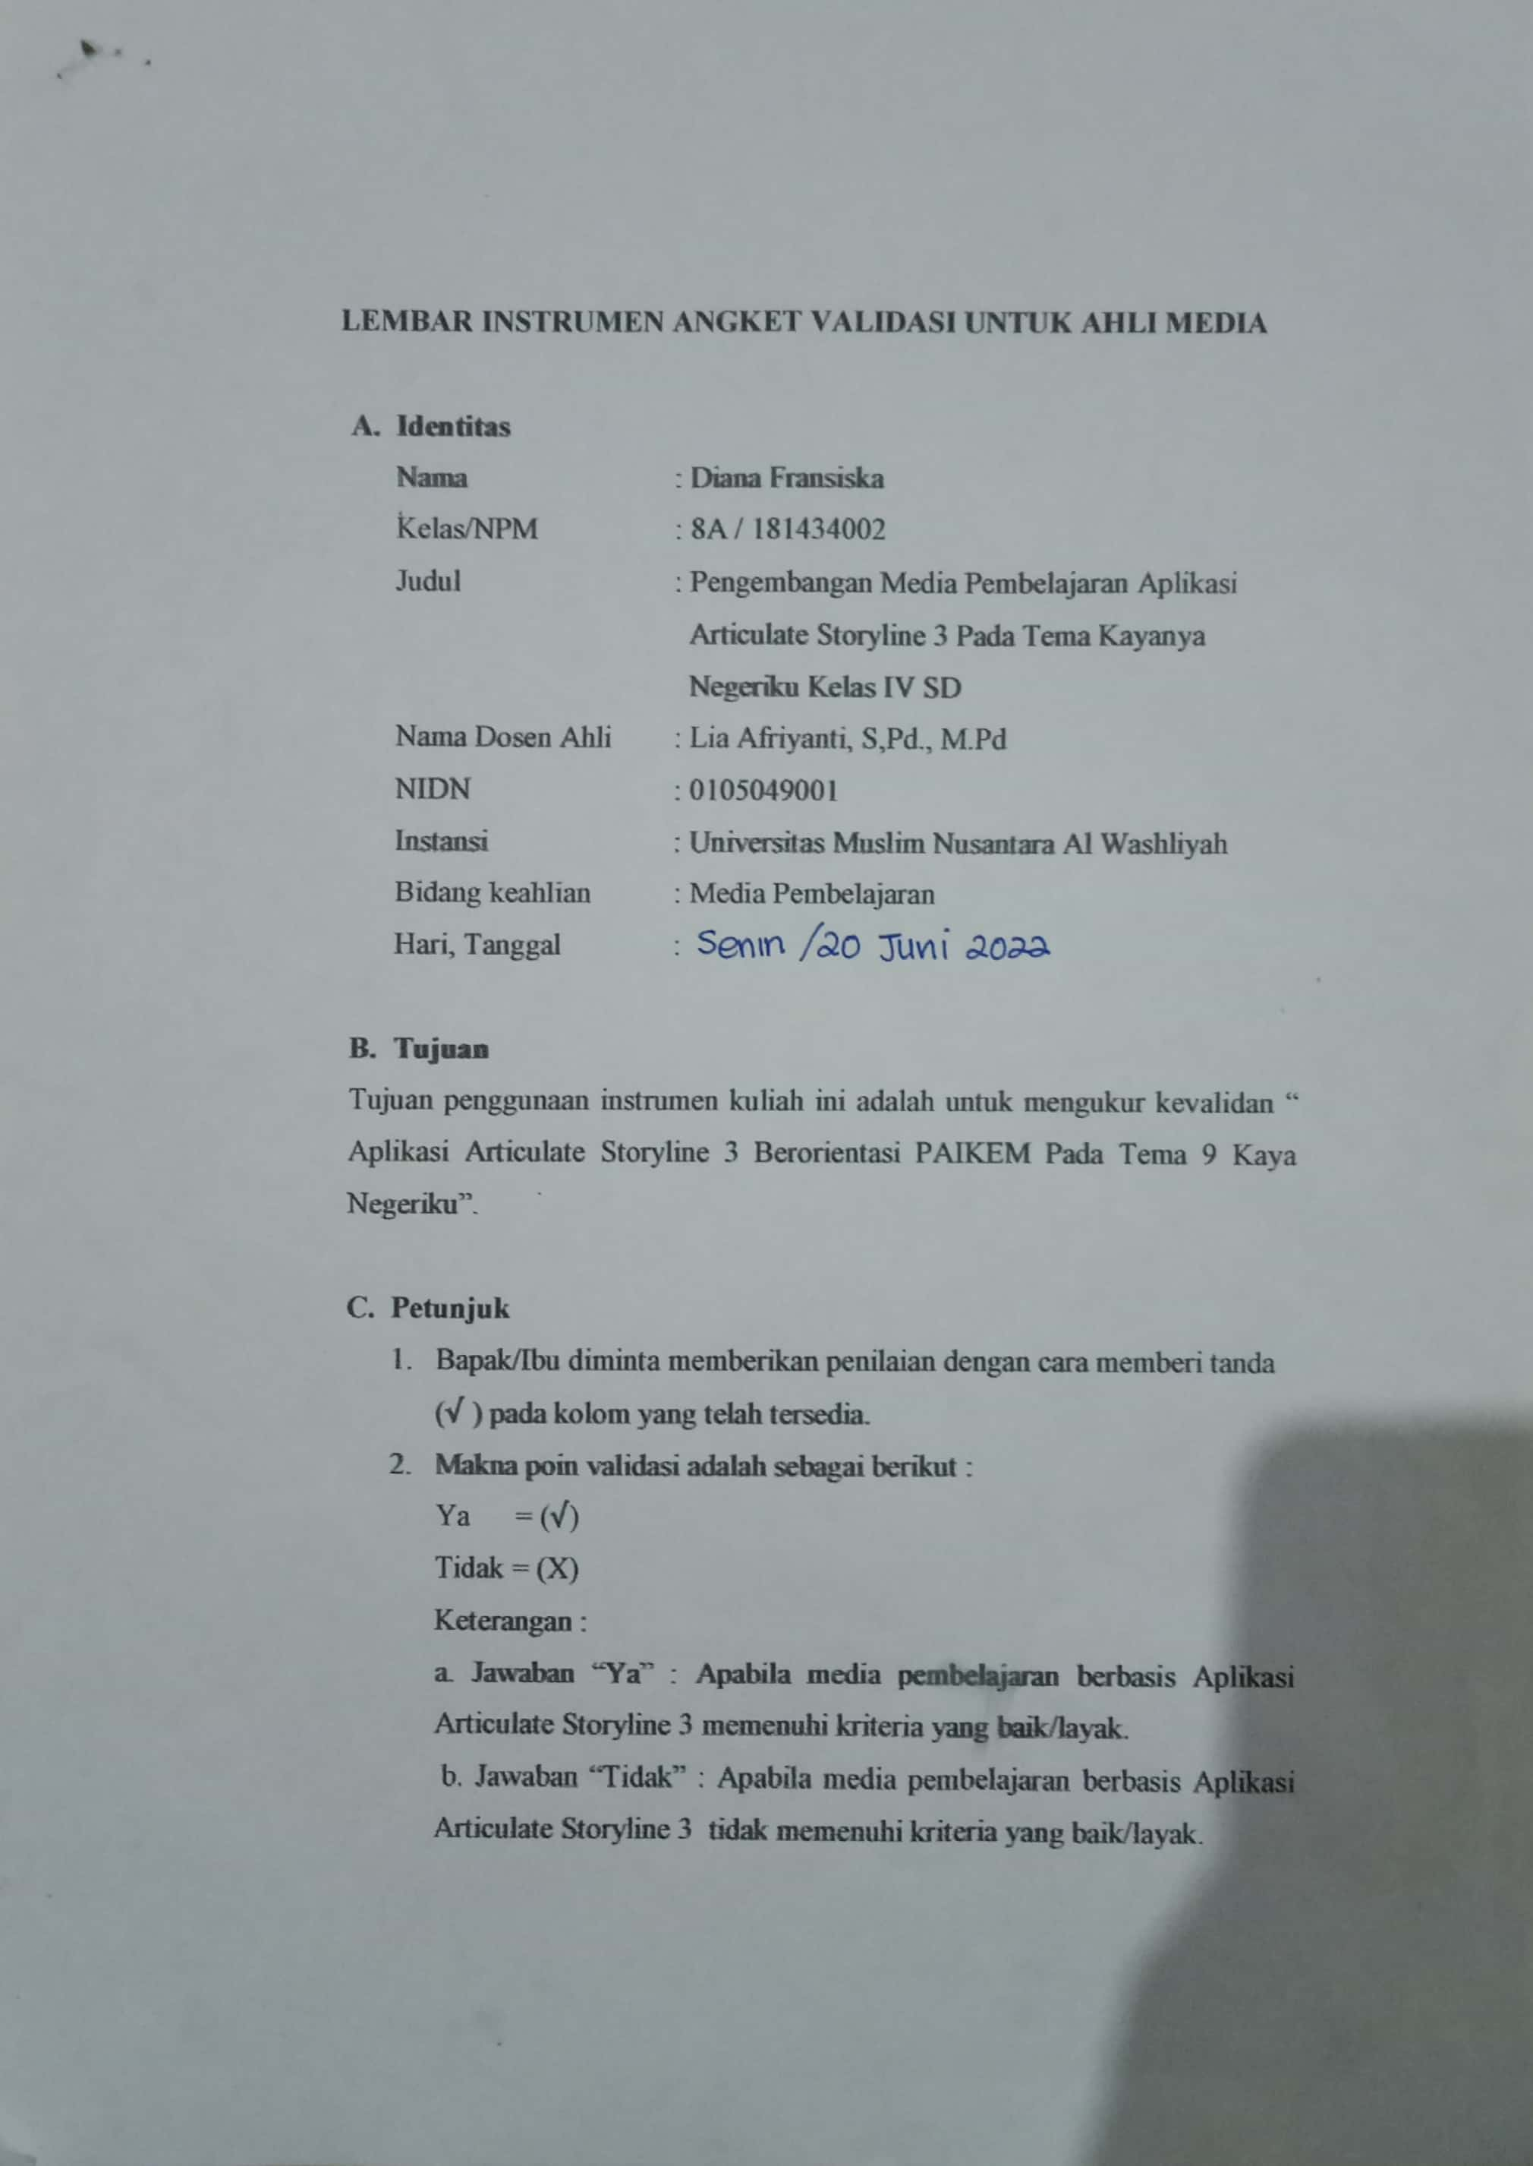

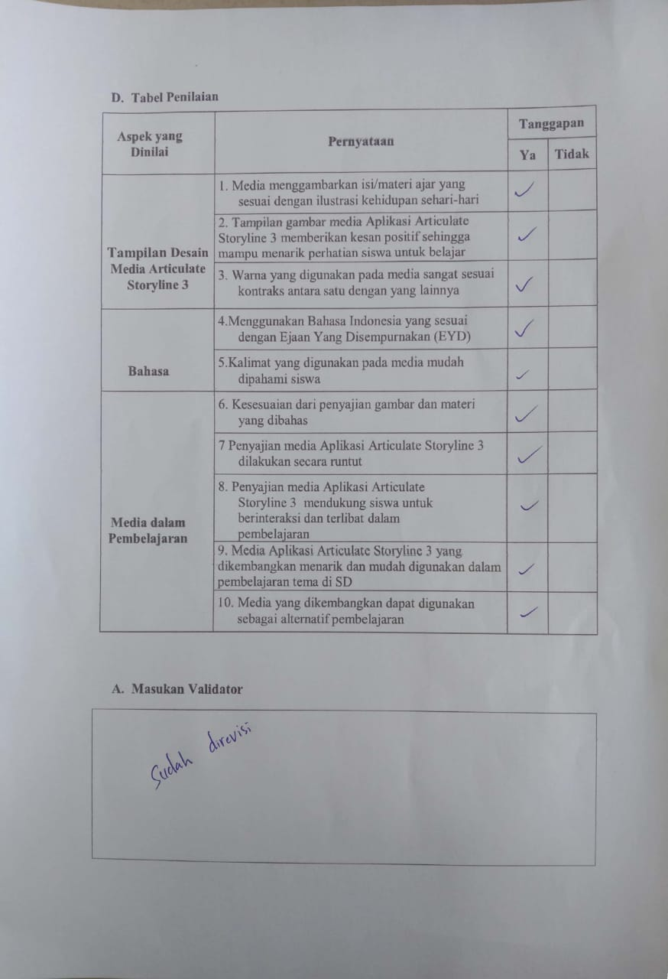

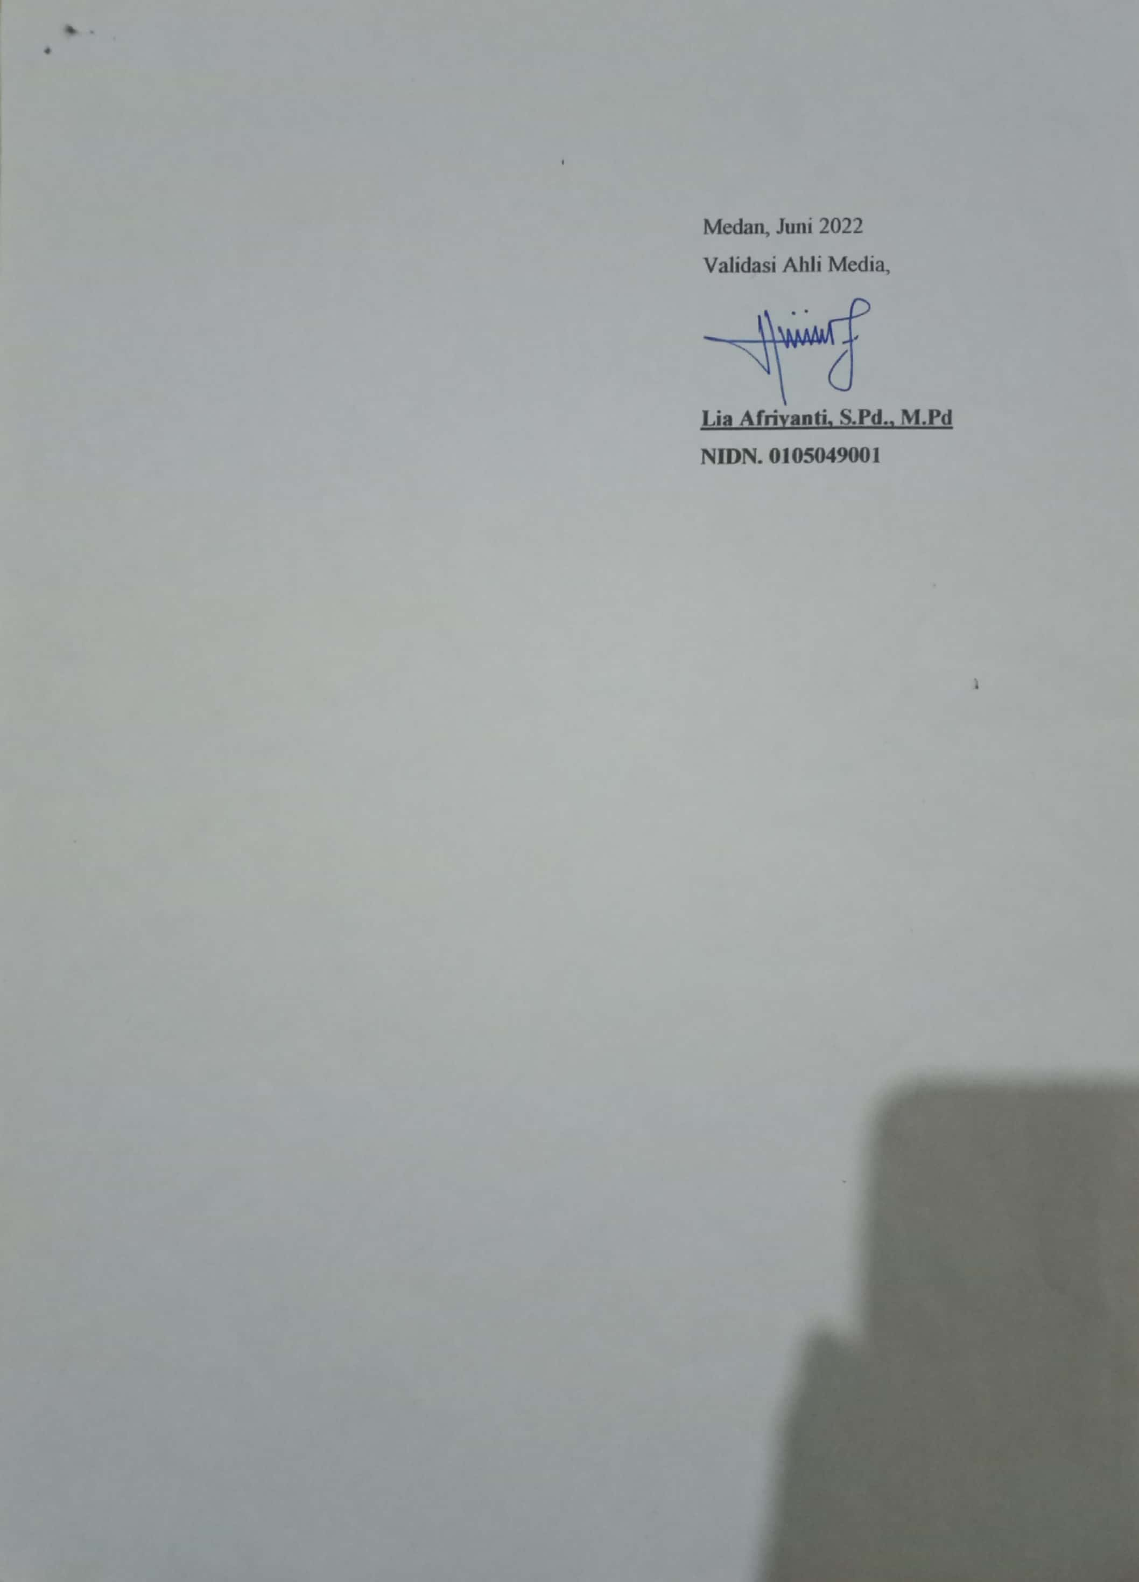

LAMPIRAN 11 Hasil Validasi Angket Respon Guru
